ФЕДЕРАЛЬНОЕ АГЕНТСТВО ЖЕЛЕЗНОДОРОЖНОГО ТРАНСПОРТА
Федеральное государственное бюджетное образовательное учреждение
высшего образования
«Петербургский государственный университет путей сообщения
Императора Александра I»
(ФГБОУ ВО ПГУПС)

Кафедра «Логистика и коммерческая работа»

РАБОЧАЯ ПРОГРАММА
дисциплины
«ПРАВОВОЕ РЕГУЛИРОВАНИЕ ПРОФЕССИОНАЛЬНОЙ
ДЕЯТЕЛЬНОСТИ» (Б1.В.ДВ.9.1)

для направления

38.03.02 «Менеджмент»
по профилю «Логистика»

Форма обучения – очная

Санкт-Петербург
2016
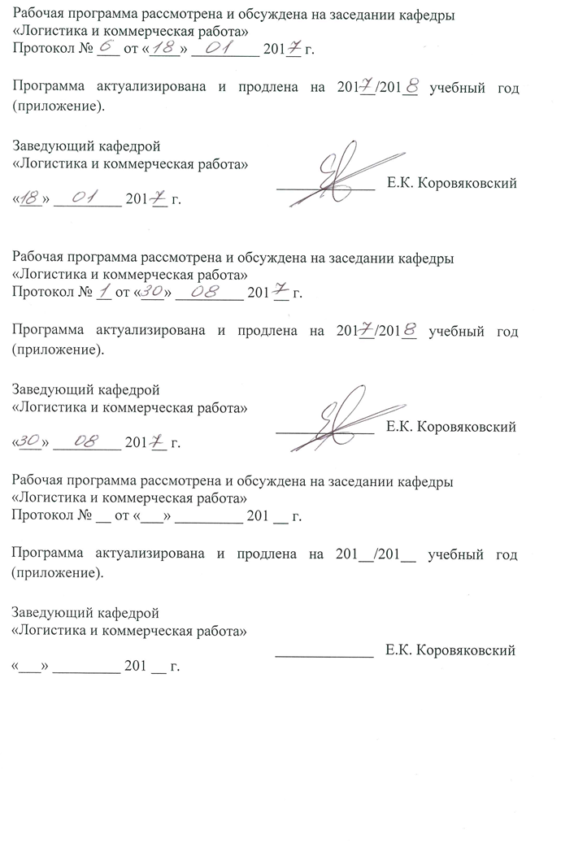
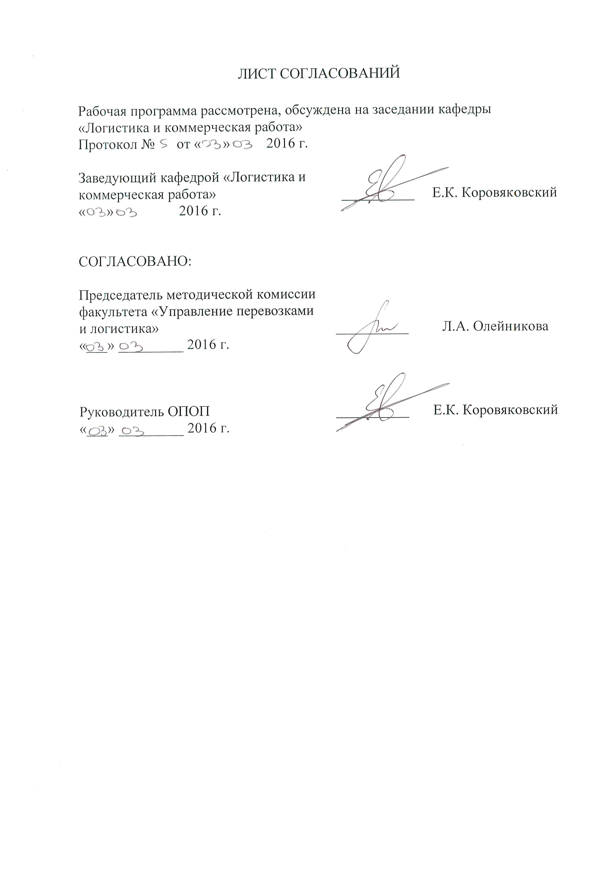

1. Цели и задачи дисциплины

Рабочая программа составлена в соответствии с ФГОС ВО, утвержденным Министерством образования и науки Российской Федерации «_12_» января 2016 г., приказ № 7 по направлению 38.03.02 «Менеджмент», по профилю «Логистика», по дисциплине «Правовое регулирование профессиональной деятельности».
Целью изучения дисциплины является формирование у обучающихся профессиональных знаний и навыков в области
коммерческого права, в сфере правового регулирования деятельности субъектов коммерческого права – юридических лиц и индивидуальных предпринимателей, навыков заключения, изменения и расторжения договоров, в области
правового регулирования грузовых перевозок, взаимодействия видов транспорта при прямых смешанных перевозках, организации обслуживания путей необщего пользования, взаимодействия владельцев инфраструктуры, перевозчиков и операторов подвижного состава и контейнеров.
Для достижения поставленной цели решаются следующие задачи:
- формирование у студентов систематизированных знаний всех актуальных проблем коммерческого права Российской Федерации и тенденций его развития;
- ознакомление студентов с историей и имеющимися взглядами по развитию и совершенствованию транспортного законодательства;
- изучение принципов, приоритетов, организационно-правовых методов реализации коммерческого права в современных условиях развития Российской Федерации;
- овладение теоретическими и практическими навыками применения законодательных норм в практической деятельности и др.

2. Перечень планируемых результатов обучения по дисциплине, соотнесенных с планируемыми результатами освоения основной
профессиональной образовательной программы

Планируемыми результатами обучения по дисциплине являются: приобретение знаний, умений, навыков и/или опыта деятельности.
В результате освоения дисциплины обучающийся должен:
ЗНАТЬ:
- нормативно-правовые акты, регламентирующие работу транспортного комплекса.
УМЕТЬ:
- использовать транспортное законодательство при регулировании вопросов планирования и организации перевозок грузов, пассажиров и багажа,
- заключать, изменять и расторгать гражданско-правовые договоры.
ВЛАДЕТЬ:
- навыками составления коммерческих актов, претензионных заявлений и исков; навыками составления договоров на эксплуатацию железнодорожных путей необщего пользования и договоров на подачу и уборку вагонов, других договоров, связанных с перевозками грузов железнодорожным транспортом.
Приобретенные знания, умения, навыки и/или опыт деятельности, характеризующие формирование компетенций, осваиваемые в данной дисциплине, позволяют решать профессиональные задачи, приведенные в соответствующем перечне по видам профессиональной деятельности в п. 2.4 основной профессиональной образовательной программы (ОПОП).
Изучение дисциплины направлено на формирование следующих общепрофессиональных компетенций (ОПК):
- способности находить организационно-управленческие решения и готовности нести за них ответственность с позиций социальной значимости принимаемых решений (ОПК-2);
- владение методами принятия решений в управлении операционной (производственной) деятельностью организаций (ОПК-6).
- Изучение дисциплины направлено на формирование следующих профессиональных компетенций (ПК), соответствующих виду профессиональной деятельности, на который ориентирована программа бакалавриата:
Предпринимательская деятельность:
- владение навыками подготовки организационных и распорядительных документов, необходимых для создания новых предпринимательских структур (ПК-20).
Область профессиональной деятельности обучающихся, освоивших данную дисциплину, приведена в п. 2.1 ОПОП.
Объекты профессиональной деятельности обучающихся, освоивших данную дисциплину, приведены в п. 2.2 ОПОП.

3. Место дисциплины в структуре основной профессиональной образовательной программы

Дисциплина «Правовое регулирование профессиональной деятельности» (Б1.В.ДВ.9.1) относится к вариативной части и является дисциплиной по выбору обучающегося.

4. Объем дисциплины и виды учебной работы

Для очной формы обучения:

Вид учебной работы | Всего часов | Семестр
Вид учебной работы | Всего часов | 8
Контактная работа (по видам учебных занятий)  В том числе: | 36 | 36
- лекции (Л) | 18 | 18
- практические занятия (ПЗ) | 18 | 18
Самостоятельная работа (СРС) (всего) | 45 | 45
Контроль | 27 | 27
Форма контроля знаний | Э | Э
Общая трудоемкость: Час/ зач. ед. | 108/3 | 108/3

5. Содержание и структура дисциплины

5.1 Содержание дисциплины

№  п/п | Наименование раздела дисциплины | Содержание раздела
 | Основные понятия, цели и задачи дисциплины. | Основные понятия, цели и задачи дисциплины.
 | Источники правового регулирования коммерческой деятельности | Конституция РФ, Гражданский кодекс РФ, законодательные акты, подзаконные акты.
 | Структура законодательства РФ | Понятие «отрасль права». Система права и система законодательства. Место коммерческого права в системе права РФ
 | Объекты и субъекты коммерческого и транспортного права | Субъекты права. Понятие юридического лица. Объекты  гражданских прав
 | Федеральный закон «О железнодорожном транспорте в Российской Федерации» | Основные понятия. Государственное регулирование в области железнодорожного транспорта. Основные требования к организациям и объектам железнодорожного транспорта. Безопасность на железнодорожном транспорте. Охрана грузов и объектов.
 | Федеральный закон «Устав железнодорожного транспорта» | Структура, общие положения, основные понятия. Договор перевозки грузов. Права и обязанности перевозчика и грузоотправителя. Заявка на перевозку грузов. Порядок подачи и согласования заявки. Ответственность за невыполнение заявки перевозчиком и грузоотправителем. Договоры, регулирующие взаимодействие перевозчика и владельца пути необщего пользования. Акты, претензии, иски.
 | Федеральный закон «О транспортно-экспедиционной деятельности» | Общие положения. Права и обязанности экспедитора и клиента. Ответственность экспедитора и клиента. Претензии и иски.
 | Государственное регулирование транспортной деятельности | Основные направления развития федерального транспортного законодательства. Становление транспортного законодательства субъектов Российской Федерации и совершенствование управления транспортом.
 | Договорные отношения в коммерческой деятельности | Форма договора. Структура коммерческого договора. Этапы заключения договоров. Оферта. Акцепт. Ответственность сторон договора. Изменение и прекращение договора.
 | Отдельные виды гражданско-правовых договоров | Договор поставки. Государственный контракт на поставку товаров для государственных нужд. Договор комиссии. Договор поручения. Агентский договор.

5.2 Разделы дисциплины и виды занятий

№ п/п | Наименование раздела дисциплины | Л | ПЗ | ЛР | СРС
1 | Основные понятия, цели и задачи дисциплины. | 1 |  |  | 3
2 | Источники правового регулирования коммерческой деятельности | 1 | 2 |  | 4
3 | Структура законодательства РФ | 1 |  |  | 5
4 | Объекты и субъекты коммерческого и транспортного права | 2 | 2 |  | 5
5 | Федеральный закон «О железнодорожном транспорте в Российской Федерации» | 2 | 3 |  | 6
6 | Федеральный закон «Устав железнодорожного транспорта» | 2 |  |  | 6
7 | Федеральный закон «О транспортно-экспедиционной деятельности» | 3 | 3 |  | 5
8 | Государственное регулирование транспортной деятельности | 2 | 1 |  | 4
9 | Договорные отношения в коммерческой деятельности | 2 | 3 |  | 4
10 | Отдельные виды гражданско-правовых договоров | 2 | 4 |  | 3
Итого |  | 18 | 18 | - | 45

6. Перечень учебно-методического обеспечения для самостоятельной работы обучающихся по дисциплине

№  п/п | Наименование раздела | Перечень учебно-методического обеспечения
1 | Основные понятия, цели и задачи дисциплины. | Андреева Л.В. Коммерческое право России: учебник / Л.В. Андреева. – М.: Волтерс Клувер, 2008. - 299 с.  Егиазаров В.А. Транспортное право: учебник / В.А. Егиазаров. - М.: Юстицинформ, 2005. -  Круглова, Наталья Юрьевна. Коммерческое право [Текст] : учебник для бакалавров : для студентов вузов, обучающихся по специальности 351300 Коммерция (торговое дело) / Н. Ю. Круглова. - 4-е изд., перераб. и доп. - Москва : Юрайт, 2012. - 748 с.  Новиков В. М . Транспортное право (железнодорожный транспорт) : учеб. для вузов ж.-д. трансп. / В. М. Новиков. - М. : УМЦ по образованию на ж.-д. трансп., 2007. - 357 с.  Плахотич, Сергей Алексеевич. Транспортное право (железнодорожный транспорт) [Текст] : учебное пособие для студентов вузов железнодорожного транспорта / С. А. Плахотич, И. С. Фролова. - Москва : Учебно-методический центр по образованию на железнодорожном транспорте, 2015. - 334 с.
2 | Источники правового регулирования коммерческой деятельности
3 | Структура законодательства РФ
4 | Объекты и субъекты коммерческого и транспортного права
5 | Федеральный закон «О железнодорожном транспорте в Российской Федерации»
6 | Федеральный закон «Устав железнодорожного транспорта»
7 | Федеральный закон «О транспортно-экспедиционной деятельности»
8 | Государственное регулирование транспортной деятельности
9 | Договорные отношения в коммерческой деятельности
10 | Отдельные виды гражданско-правовых договоров

7. Фонд оценочных средств для проведения текущего контроля успеваемости и промежуточной аттестации обучающихся по дисциплине

Фонд оценочных средств по дисциплине является неотъемлемой частью рабочей программы и представлен отдельным документом, рассмотренным на заседании кафедры «Логистика и коммерческая работа» и утвержденным заведующим кафедрой.

8. Перечень основной и дополнительной учебной литературы, нормативно-правовой документации и других изданий, необходимых для освоения дисциплины

8.1 Перечень основной учебной литературы, необходимой для освоения дисциплин

1. Андреева Л.В. Коммерческое право России: учебник / Л.В. Андреева. – М.: Волтерс Клувер, 2008. - 299 с.
2. Егиазаров В.А. Транспортное право: учебник / В.А. Егиазаров. - М.: Юстицинформ, 2005.
3. Круглова, Наталья Юрьевна. Коммерческое право [Текст] : учебник для бакалавров : для студентов вузов, обучающихся по специальности 351300 Коммерция (торговое дело) / Н. Ю. Круглова. - 4-е изд., перераб. и доп. - Москва : Юрайт, 2012. - 748 с.
4. Новиков В. М . Транспортное право (железнодорожный транспорт) : учеб. для вузов ж.-д. трансп. / В. М. Новиков. - М. : УМЦ по об-разованию на ж.-д. трансп., 2007. - 357 с.
5. Плахотич, Сергей Алексеевич. Транспортное право (железнодорожный транс-порт) [Текст] : учебное пособие для студентов вузов железнодорожного транспорта / С. А. Плахотич, И. С. Фролова. - Москва : Учебно-методический центр по образованию на железнодорожном транспорте, 2015. - 334 с.

8.2 Перечень дополнительной учебной литературы, необходимой для освоения дисциплины

- Белых В.С. Правовое регулирование предпринимательской деятельности в России. - "Проспект", 2010. – 432 с.
- Государственное регулирование железнодорожного транспорта в период реформирования [Электронный ресурс]: Под ред.: Буровцев В.В., Мицук И.В., Сольская И.Ю. – УМЦ ЖДТ. –2012. – 288 с.
- Гречуха Н.В. Транспортное право России: Учеб. для магистров. – М .: Юрайт, 2013. - 583 с.
- Егиазаров В.А., Ляндрес В.Б. Комментарий к Уставу железнодорожного транспорта Российской Федерации. С дополнениями. – М.: Юридическая фирма «Контакт»: ИНФРА-М, 2005, - 271с.
- Комментарии к уставу железнодорожного транспорта Российской Федерации/ под ред. В. А. Вайпана. – 2-е изд., перераб. и доп. – М.: ЗАО «Юстицинформ», 2004. – 144 с.
- Корпоративное право: учебный курс (второе издание) (отв. ред. И.С. Шиткина). - "КНОРУС", 2015. – 208 с.
- Морозов С. Ю. Транспортное право: Учеб. для академического бакалавриата – 3-е изд. – М .: Юрайт, 2014. - 335 с.
- Свит Ю.П. Коммерческое право. Конспект лекций. – 2-е изд., перераб. и доп. – М.: ЮРАЙТ, 2007. – 159 с.

8.3 Перечень нормативно-правовой документации, необходимой для освоения дисциплины
- Конституция Российской Федерации: принята на всенародном референдуме 12.12.1993 // СПС «Консультант Плюс»
- Гражданский кодекс РФ (часть первая): Федеральный закон от 30.11.1994 № 51 – ФЗ // СЗ РФ. – 1994. - № 32. – Ст. 3301.
- Гражданский кодекс РФ (часть вторая): Федеральный закон от 26.01.1996 № 14 – ФЗ // СЗ РФ. – 1996. - № 5. – Ст. 410.
- Закон РФ от 07.02.1992 № 2300 – 1 «О защите прав потребителей» // Российская газета. – 1996. - 16 января. - № 8 // СПС «Консультант Плюс»
- Федеральный закон от 10.01.2003 № 17 – ФЗ «О железнодорожном транспорте Российской Федерации» // Российская газета. – 2003. – 18 января. - № 8.
- Федеральный закон от 05.04.2013 № 44 – ФЗ «О контрактной системе в сфере закупок товаров, работ, услуг для обеспечения государственных и муниципальных нужд» // Российская газета. – 2013. – 12 апреля. - № 80 // СПС «Консультант Плюс»
- Федеральный закон от 29.07.2004 № 98 – ФЗ (ред. от 12.03.2014) «О коммерческой тайне» // Российская газета – 2004. – 05 августа. - № 166 // СПС «Консультант Плюс»
- Федеральный закон от 04.05.2011 № 99 – ФЗ «О лицензировании отдельных видов деятельности» // Российская газета. – 2011. – 06 мая. - № 97 // СПС «Консультант Плюс»
- Федеральный закон от 28.12.2009 № 381 – ФЗ «Об основах государственного регулирования торговой деятельности в Российской Федерации» // Российская газета. – 2009. – 30 декабря. - № 253 // СПС «Консультант Плюс»
- Федеральный закон от 10 января 2003 года № 18 – ФЗ «Устав железнодорожного транспорта Российской Федерации» // Российская газета. – 2003. – 18 января. - № 8.
- "Правила перевозок железнодорожным транспортом грузов с объявленной ценностью"(утв. Приказом МПС РФ от 18.06.2003 N 40)
- "Правила перевозок железнодорожным транспортом грузов на особых условиях"(утв. Приказом МПС РФ от 18.06.2003 N 41)
- "Правила перевозок железнодорожным транспортом грузов с сопровождением и охраной грузоотправителей, грузополучателей(утв. Приказом МПС РФ от 18.06.2003 N 38)
- "Правила перевозок опасных грузов по железным дорогам"(утв. Советом по железнодорожному транспорту государств - участников Содружества, протокол от 05.04.1996 N 15)
- "Правила перевозок железнодорожным транспортом скоропортящихся грузов"(утв. Приказом МПС РФ от 18.06.2003 N 37)
- "Правила перевозок железнодорожным транспортом подкарантинных грузов"(утв. Приказом МПС РФ от 18.06.2003 N 36)
- "Правила перевозок железнодорожным транспортом животных"(утв. Приказом МПС РФ от 18.06.2003 N 35)
- "Правила перевозок железнодорожным транспортом грузов, подконтрольных Госветнадзору"(утв. Приказом МПС РФ от 18.06.2003 N 34)
- "Правила перевозок железнодорожным транспортом грузов мелкими отправками"(утв. Приказом МПС РФ от 18.06.2003 N 33)
- "Правила перевозок железнодорожным транспортом грузов, порожних грузовых вагонов группами вагонов по одной накладной"(утв. Приказом Минтранса России от 26.02.2015 N 32)
- "Правила перевозок железнодорожным транспортом грузов в специализированных контейнерах"(утв. Приказом МПС РФ от 18.06.2003 N 31)
- "Правила перевозок железнодорожным транспортом грузов в универсальных контейнерах"(утв. Приказом МПС РФ от 18.06.2003 N 30)
- "Правила перевозок железнодорожным транспортом грузов наливом в вагонах-цистернах и вагонах бункерного типа для перевозки нефтебитума"(утв. Приказом МПС РФ от 18.06.2003 N 25)
- "Правила перевозок железнодорожным транспортом грузов в транспортных пакетах"(утв. Приказом МПС РФ от 17.06.2003 N 23)
- Правила перевозок грузов железнодорожным транспортом насыпью и навалом"(утв. Приказом Минтранса России от 26.09.2016 N 281)
- "Правила исчисления сроков доставки грузов железнодорожным транспортом"(утв. Приказом МПС РФ от 18.06.2003 N 27)
- "Правила переадресовки грузов на железнодорожном транспорте"(утв. Приказом МПС РФ от 18.06.2003 N 44)
- "Правила перевозок смерзающихся грузов на железнодорожном транспорте"(утв. Приказом МПС РФ от 05.04.1999 N 20Ц)
- "Правила перевозок железнодорожным транспортом грузов в открытом подвижном составе"(утв. Приказом МПС РФ от 16.06.2003 N 19)
- "Правила перевозок автотракторной техники на железнодорожном транспорте"(утв. Приказом МПС РФ от 29.03.1999 N 9Ц)
- "Правила перевозок грузов отправительскими маршрутами на железнодорожном транспорте"(утв. Приказом МПС РФ от 29.03.1999 N 10Ц).
- "Правила составления учетной карточки выполнения заявки на перевозку грузов железнодорожным транспортом"(утв. Приказом МПС РФ от 16.06.2003 N 20)
- "Правила приема перевозчиком заявок грузоотправителей на перевозку грузов железнодорожным транспортом"(утв. Приказом Минтранса России от 27.07.2015 N 228)
- "Правила хранения грузов в местах общего пользования при перевозке железнодорожным транспортом"(утв. Приказом МПС РФ от 18.06.2003 N 47)
- "Правила составления актов при перевозках грузов железнодорожным транспортом"(утв. Приказом МПС РФ от 18.06.2003 N 45)
- "Правила оформления и взыскания штрафов при перевозках грузов железнодорожным транспортом"(утв. Приказом МПС РФ от 18.06.2003 N 43)

- "Правила предъявления и рассмотрения претензий при перевозке грузов, порожних грузовых вагонов, не принадлежащих перевозчику, железнодорожным транспортом"(утв. Приказом Минтранса России от 31.03.2016 N 84)
- "Правила заполнения перевозочных документов на перевозку грузов железнодорожным транспортом"(утв. Приказом МПС РФ от 18.06.2003 N 39)
- "Правила приема грузов к перевозке железнодорожным транспортом(утв. Приказом Минтранса России от 07.12.2016 N 374)
- "Правила выдачи грузов на железнодорожном транспорте"(утв. Приказом МПС РФ от 18.06.2003 N 29)
- "Правила пломбирования вагонов и контейнеров на железнодорожном транспорте"(утв. Приказом МПС РФ от 17.06.2003 N 24)
- "Правила эксплуатации и обслуживания железнодорожных путей необщего пользования"(утв. Приказом МПС РФ от 18.06.2003 N 26)
- Правила очистки и промывки вагонов и контейнеров после выгрузки грузов(утв. Приказом Минтранса России от 10.04.2013 N 119)

8.4 Другие издания, необходимые для освоения дисциплины

Правила перевозок грузов железнодорожным транспортом. Сборник – книга 1- М.: Юридическая фирма «Юртранс», 2003-712 с.
Журналы: «Закон», «Железнодорожный транспорт», «Безопасность бизнеса» и др.

9. Перечень ресурсов информационно-телекоммуникационной сети
«Интернет», необходимых для освоения дисциплины
Электронная информационно-образовательная среда Петербургского государственного университета путей сообщения Императора Александра I [Электронный ресурс] – Режим доступа http: // sdo.pgups.ru
Система «Гарант», правовые базы российского законодательства [Электронный ресурс]. – Режим доступа http://www.garant.ru/
«Консультант Плюс», общероссийская сеть распространения правовой информации [Электронный ресурс]. – Режим доступа http:// www.consultant.ru/
Сервер «Российской газеты» [Электронный ресурс]. – Режим доступа http:// www.rg.ru/
РИА «Росбизнесконсалтинг» - любые новости, в том числе правовые [Электронный ресурс]. – Режим доступа http:// www.rbc.ra/
Базы данных Роспотребнадзора [Электронный ресурс]. – Режим доступа http://www.rospotrebnadsor/ru/
Базы данных МИНФИНА [Электронный ресурс]. – Режим доступа http://www.minfin.ru

10. Методические указания для обучающихся по освоению
Дисциплины

Порядок изучения дисциплины следующий:
- Освоение разделов дисциплины производится в порядке, приведенном в разделе 5 «Содержание и структура дисциплины». Обучающийся должен освоить все разделы дисциплины с помощью учебно-методического обеспечения, приведенного в разделах 6, 8 и 9 рабочей программы.
- Для формирования компетенций обучающийся должен представить выполненные типовые контрольные задания или иные материалы, необходимые для оценки знаний, умений, навыков и (или) опыта деятельности, предусмотренные текущим контролем (см. фонд оценочных средств по дисциплине).
- По итогам текущего контроля по дисциплине, обучающийся должен пройти промежуточную аттестацию (см. фонд оценочных средств по дисциплине).

11. Перечень информационных технологий, используемых при осуществлении образовательного процесса по дисциплине, включая перечень программного обеспечения и информационных справочных систем
Перечень информационных технологий, используемых при осуществлении образовательного процесса по дисциплине:
- технические средства (компьютерная техника, наборы демонстрационного оборудования);
- методы обучения с использованием информационных технологий (демонстрация мультимедийных материалов и т.д.),
- электронная информационно-образовательная среда Петербургского государственного университета путей сообщения Императора Александра I [Электронный ресурс] – Режим доступа http: // sdo.pgups.ru;

- прикладное программное обеспечение (информационно-справочная правовая система «Консультант Плюс»).
Дисциплина обеспечена необходимым комплектом лицензионного программного обеспечения, установленного на технических средствах, размещенных в специальных помещениях для самостоятельной работы: операционная система Windows, MS Office.

12. Описание материально-технической базы, необходимой для осуществления образовательного процесса по дисциплине

Материально-техническая база обеспечивает проведение всех видов учебных занятий, предусмотренных учебным планом по направлению подготовки 38.03.02 «Менеджмент» профиль «Логистика» и соответствует действующим санитарным и противопожарным нормам и правилам.
Она содержит:
- помещения для проведения лекционных и практических занятий (занятий семинарского типа), курсового проектирования, укомплектованных
